**2023年普通高等学校招生全国统一考试（全国甲卷）**

**文科综合**

**一、选择题：本题共35小题，每小题4分，共140分。在每小题给出的四个选项中，只有一项是符合题目要求的。**

2005年前后，福建泉州开始购买国外优良而昂贵的胡萝卜种子，在沿海沙质土地进行大规模种植。产品主要出口东亚、东南亚国家，成为全国重要的胡萝卜出口基地。2020年，泉州与中国农业科学院合作培育的胡萝卜种子已接近国际先进水平，替代了进口种子，当地海关也助力胡萝卜出口基地发展，全程跟踪胡萝卜生产过程，并保障产品及时通关，据此完成下面小题。

1. 泉州成为全国重要胡萝卜出口基地的主要原因是（ ）

①胡萝卜精深加工能力强②拥有优良港口③胡萝卜品质优且产量大④铁路运输发达

A. ①② B. ②③ C. ③④ D. ①④

2. 实现进口种子替代对泉州胡萝卜产业发展的重要作用是（ ）

A. 明显提高胡萝卜产量 B. 明显提高胡萝卜质量

C. 增加胡萝卜出口国家 D. 增加胡萝卜种植收益

3. 泉州海关助力胡萝卜出口基地发展，重点关注胡萝卜的（ ）

①新鲜程度②出口关税③出口数量④食用安全

A. ①② B. ②③ C. ③④ D. ①④

技术进步对人口分布有重要作用，1790~1870年，随着蒸汽机等技术的应用，美国人口更加趋向技术进步，美国的用水来源结构随之变化，河流对人口分布的重要性相对减弱，据此完成下面小题。

4. 影响1790~1870年美国人口分布变化趋势的主要因素是（ ）

①工业②农业③内河运输④公路运输

A. ①③ B. ①④ C. ②③ D. ②④

5. 1870年后，美国用水来源结构发生变化，主要表现为（ ）

A. 河流水比例上升 B. 河流水用量减少 C. 地下水比例上升 D. 地下水用量最多

下图显示地中海北岸某地水系分布，①②③④为湖泊，其中①②③分别与入湖河流构成独立水系。研究者在野外考察中发现，①②③南侧高地上均存在谷地，谷底卵石堆积，研究表明该地曾发生过水系重组。据此完成下面小题。

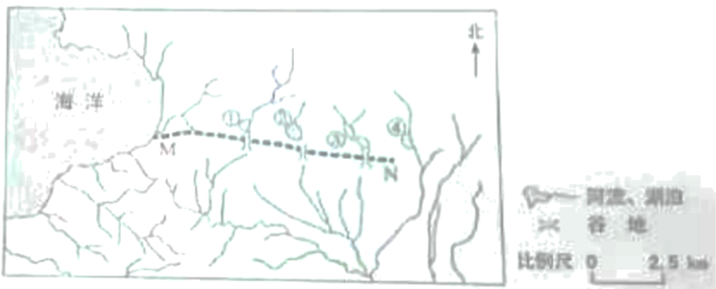

6. 推测①②③的湖泊类型、湖水主要输出方式分别为（ ）

A. 淡水湖、下渗 B. 淡水湖、蒸发 C. 咸水湖，下渗 D. 咸水湖、蒸发

7. 判断①②③南侧谷地是（ ）

A. 狭长湖盆 B. 断流河道 C. 古冰川槽谷 D. 泥石流通道

8. 据水系变化推测，MN一线（ ）

A. 南部抬升，北部沉降 B. 南部沉降，北部拾升 C. 褶皱隆起 D. 褶皱凹陷

下图为某区域的典型剖面示意图，该区域的山坡受流水侵蚀，谷地持续接受沉积。山坡多生长森林，谷地中草甸广泛发育，据此完成下面小题。



9. 奠定该区域地貌基本格局的是（ ）

A. 冰川作用 B. 流水作用 C. 构造运动 D. 风沙作用

10. 导致山坡与谷地植被分异的主要因素是（ ）

A. 气温 B. 降水 C. 土壤温度 D. 土壤水分

11. 如果地质构造稳定、气候无明显变化，谷地植被变化趋势（ ）

A. 与地带性植被差异缩小，草甸比例上升

B. 与地带性植被差异缩小，草甸比例下降

C. 与地带性植被差异扩大，草甸比例上升

D. 与地带性植被差异扩大，草甸比例下降

12.马克思劳动价值论认为，劳动是劳动者的体力和脑力的支出；劳动者通过就业取得报酬，从而获得生活来源，使社会劳动力能够不断地再生产。下列属于劳动力再生产所需费用的是：

①房租    ② 教育培训费

③旅游支出       ④娱乐平台会员费

A.①②    B.①③    C.②④    D.③④

13.甲企业主要从事某种产品的代加工业务，使用境外客户提供的商标、关键零部件进行生产，由境外客户负责产品销售，获得的加工费占销售价格的5%。甲企业为改变其在产业链中的分工地位，实现转型发展，可采取的策略是：

①扩大现有生产规模，增大产品利润空间

②拓宽境外客户来源，提高出口议价能力

③加强核心技术攻关，开发生产自有产品

④培育发展自有品牌，自主建立营销渠道

A.①②    B.①③    C.②④    D.③④

14.2022年12月，中央经济工作会议将“着力扩大国内需求”作为2023年经济工作的重要任务，强调要继续实施积极的财政政策和稳健的货币政策，坚持经济运行稳字当头、稳中求进。以下政策举措有助于扩大国内需求的是：

①加强对服务消费的金融支持

②减少地方政府专项债券发行

③加大对民生工程建设的投入

④提高商业银行法定存款准备金率

A.①②    B.①③    C.②④    D.③④

15．《论话》里记载了一段鲁哀公与有若的对话：

哀公：今年荒年收成不大好，国库又不足，该怎么办呢？

有若：能否将老百姓的赋税从百分之二十降到百分之十呢？

哀公：收百分之二十的税国库里的钱都不够，如果减到百分之十，岂不是更加糟糕吗？

有若：如果百姓手中没有钱，国库里又怎么能有钱呢？如果百姓手中有了足够的钱，你又何必为国库里没有钱发愁呢？

下列图示中，与有若的观点相吻合的是：

[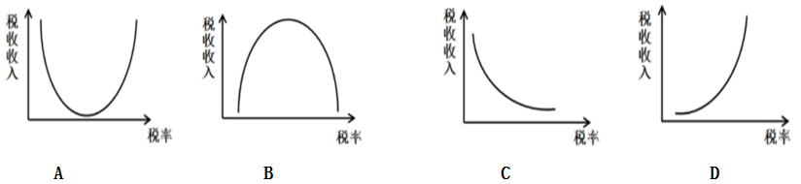](http://z3.2003y.net/117787/uploadpic/2023061110110956399.png)

16.《证券期货业网络和信息安全管理办法》于2023年5月1日正式实施。该《办法》要求经营机构对收集客户生物特征的必要性和安全性进行风险评估，明确“不得将人脸、步态、指纹、虹膜、声纹等生物特征作为唯一的客户身份认证方式，强制客户同意收集其个人生物特征信息”。这一规定旨在：

①消除证券期货业经营风险     ②维护经营机构信息安全

③保护客户的隐私和个人信息    ④规范经营机构的信息收集行为

A.①②    B.①④    C.②③     D.③④

17.国务院印发的《“十四五”国家老龄事业发展和养老服务体系规划》要求，各地要根据财政承受能力，出台基本养老服务清单，对健康、失能、经济困难等不同老年人群体，分类提供养老保障、生活照料、康复照护，社会救助等适宜服务，对上述要求理解正确的有：

①市场是提高养老服务水平的决定性因素

②推动老龄事业发展要尽力而为、量力而行

③提供基本养老服务产品属于中央政府的事权

④保障基本养老服务是地方政府职能的重要内容

A.①②    B.①③    C.②④    D.③④

**“基层强则国家强，基层安刚天下安”，党和国家历来高度重视加强基层治理工作。完成18～19题。**

18.20世纪60年代初，浙江枫桥镇干部群众在基层社会治理实践中创造了“依靠群众就地化解矛盾”的“枫桥经验”，受到毛泽东的高度评价。党的十八大以来，“枫桥经验”在运用中不断发展创新，形成了多元预防调处化解社会矛盾纠纷的新时代“枫桥经验”。这表明，“枫桥经验”：

①在变与不变的对立统一中不断完善

②在适应时代和实践新要求中不断丰富

③在解决社会的对抗性矛盾中不断发展

④在新事物代替旧事物的飞跃中不断创新

A.①②    B.①③    C.②④    D.③④

19.近年来，某地积极探索推进基层治理现代化，打造区、街道、社区三级微服务平台，形成“党建引领、社区主导、社工参与、情感治理、数据赋能”五大机制，构建起以“大数据、微服务”为主要特色的社区治理和服务综合体系，被评为全国基层治理创新典型案例。这启示我们，加强基层治理：

①要统筹发挥街道、社区的政府管理职能

②要以向基层放权赋能、减轻基层负担为前提

③需要推动政府治理同社会调节、居民自治良性互动

④要坚持系统治理、综合治理理念，提高治理智能化、专业化水平

A.①②    B.①③    C.②④    D.③④

20.2022年中央广播电视总台春节联欢晚会上，舞蹈诗剧《只此青绿》以一股“青”流博得满堂彩。该节目把舞蹈与国画相结合，通过“青绿腰”等舞蹈动作生动演示了北宋名画《千里江山图》，把中国画“舞”活了，彰显出中华优秀传统文化的艺术张力和无穷魅力。这一现象反映的道理有：

①优秀传统文化是艺术创新的源泉和动力

②文化创新是繁荣发展民族文化的必由之路

③对传统文化的批判性继承是文化创新的根基

④大众对传统文化的认同依赖于艺术形式的创新

A.①②    B.①④    C.②③     D.③④

21.党的二十大报告强调，只有把马克思主义基本原理同中国具体实际相结合、同中华优秀传统文化相结合，坚持运用辨证唯物主义和历史唯物主义，才能正确回答时代和实践提出的重大问题，才能始终保持马克思主义的蓬勃生机和旺盛活力。坚持和发展马克思主义，必须同中华优秀传统文化相结合，因为：

①马克思主义具有吸收各种不同思想文化的开放性

②中华优秀传统文化赋予马克思主义鲜明的中国特色

③马克思主义提供了传承发展中华优秀传统文化的具体方案

④中华优秀传统文化能够促进马克思主义为中国人民所喜爱、所认同、所拥有

A.①②    B.①③    C.②④    D.③④

22.在讲究效率、与时间赛跑的时代，“治愈”“解压”“诗和远方”等网络热词在青年群体中广泛传播，面对成长中的挑战与困难不“躺平”、不消沉、不抱怨，而是主动营造“治愈瞬间”、仔细体味“幸福时刻”，让人生充满温暖与亮色，成为青年人进行心理调适、积蓄昂扬斗志的新手段。这说明：

①价值观正确与否取决于人们的价值评价

②价值观是社会存在的反映并随其发展而变化

③价值观往往因人而异，都应当得到包容与认同

④价值观对人生道路和生活方式的选择有着重要影响

A.①②    B.①③    C.②④    D.③④

23.党的二十大相关工作网络征求意见活动于2022年4月15日至5月16日开展，在人民日报社、新华社、中央广播电视总台所属官网、新闻客户端以及“学习强国”学习平台分别开设专栏，听取全社会意见建议，累计收到网民建言854.2万余条，为党的二十大相关工作提供了有益参考。从中获得的启示是：

①人民群众的利益和诉求是制定决策的重要依据

②坚持党的群众路线需要探索创新有效的实现形式

③人是社会历史主体，每个人都推动社会历史发展

④只要坚持“到群众中去”，就能实现“从群众中来”

A.①②    B.①④    C.②③     D.③④

24.西周分封制下，诸侯国君爵位由高到低称为公、侯、伯、子、男。楚国先祖在西周初被封以“子男之田”。春秋时期，楚国国君自称为王，称霸中原，争当华夏盟主，孔子编撰《春秋》，仍坚持称楚王为“楚子”。孔子此举目的是（ ）

A. 实录历史事实 B. 提升周王权威

C. 维护等级秩序 D. 强调文化差异

25. 在中国古代，自然环境、社会生产状况、国家政策、灾害以及战乱，都会对人口的区域布局产生影响。下图显示了两汉间江浙一带与湘江流域人口增长的巨大差异，能够解释这种差异的主要因素是（ ）

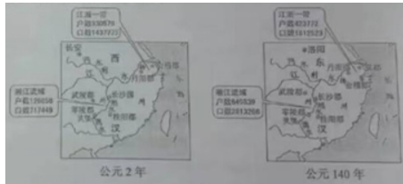

A. 土地兼并程度 B. 经济发展水平

C. 人口自然增长 D. 移民流入数量

26. 民众日常生活能够反映时代特点。下列情景中，可能出现于北宋都城市民日常生活中的是（ ）

A. 早晨在家喝红薯玉米粥 B. 晚上去夜市听人说书

C. 到指定市场用银元购物 D. 出门时穿件黄色棉袍

27. 明代很多熟读儒经而从事商业活动的人，秉持“虽终日作买卖，不害其为圣为贤”的信条。尽心于实践“圣人之学”。与这种社会行为最契合的思想观念是（ ）

A. “百姓日用即道” B. “心外无物” C. “存天理，灭人欲” D. “工商皆本”

28. 清末，陈去病在《论戏剧之有益》一文中说：“此其奏效之捷，必有过于劳心焦思，孜孜矻矻以作《革命军》《驳康书》《黄帝魂》《落花梦》《自由血》者殆千万倍。”他号召青年人投身戏剧。这反映出（ ）

A. 传统戏曲演出逐渐衰落

B. 戏剧开始由愉悦达官显贵转向民众

C. 戏剧成为宣传革命的手段

D. 反清书籍宣传革命思想的作用弱化

29. 有学者认为，绅商是一个新兴的社会阶层，主要活跃于19世纪末20世纪初，他们已开始接触和使用新的资本主义营运方式，生活方式和思想意识开始带有近代趋向，但在很多方面依然非常守旧和传统。这可用于说明当时中国（ ）

A. 绅商是社会转型的主要阻力 B. “尊士贱商”的积习遭弃

C. 传统社会阶级结构已被颠覆 D. 民族资产阶级的两面性

30. 中国共产党在成立之初就注重增强阶级基础。中共一大在讨论今后的工作时，“决定集中我们的全部精力组织工厂工人……鉴于我们的党至今几乎完全由知识分子组成，所以代表大会决定要特别注意组织工人”。这反映出当时（ ）

A. 革命统一战线建立 B. 民主革命纲领开始制定

C. 党的中心任务确立 D. 工农武装割据思想形成

31. 1943年，中共中央指出，“提高妇女政治地位、文化水平、改善生活，以达到解放的道路，亦须从经济丰裕与经济独立入手”。这一决定的实施（ ）

A. 促进妇女彻底摆脱封建束缚 B. 有利于抗日根据地政权巩固

C. 扩大了陕甘宁边区阶级基础 D. 适应党的工作重心转移需要

32. 共和之前的古罗马部分诉讼中，败诉方须将用于担保的牛羊祭神，以赎伪誓之罪。担保的牛羊多超出诉讼物价值，且影响农牧生产。共和国早期，败诉方改向国家缴纳罚金，到公元前3世纪末，罚金已无足轻重。这一变化表明罗马共和国时期（ ）

A. 系统完备的罗马法体系形成 B. 法律注重保护公民的利益

C. 法律事务受到神权严格控制 D. 贵族对法律的解释权扩大

33. 西方某一文学思潮挑战和反叛了强调“主观”“创造”“情感”“想象”的文学成规，主张科学理性精神，刻意追求“客观”“写实”。据此可知，该文学思潮属于（ ）

A 古典主义

B. 浪漫主义

C. 现实主义

D. 现代主义

34. 有学者认为，巴黎公社工人制造了一个断裂，历史的连贯性步伐在这里戛然而止。它宣告了工人阶级可以通过自己的能力来缔造一个新的世界。这里的“断裂”是指（ ）

A. 资本主义社会的法则被颠覆 B. 工业革命彻底改变人们生活

C. 空想社会主义第一次尝试 D. 封建保守势力复辟梦想破灭

35. 1952年，美国对菲律宾启动了蔬菜种子项目，次年升级为“民主种子”项目，该项目将募集或低价购买的蔬菜种子在菲律宾农村分发并给予种植指导，同时将西方观念传播给受助的菲律宾民众。美国“民主种子”项目的实施（ ）

A. 反映两极格局形成后美苏对抗的升级

B. 旨在促进菲律宾经济发展与观念变革

C. 推动了亚非拉地区的民族独立与解放

D. 凸显了对第三世界地区的宣传与争夺

二、非选择题：共160分。第36～42题为必考题，每个试题考生都必须作答。第43～47题为选考题，考生根据要求作答。

（一）必考题：135分。

**36.阅读图文材料，完成下列要求。(22 分)**

埃塞俄比亚人口超过1亿，农业人口约占80%，以小农户为主，农业是经济支柱。该国土地资源丰富，干湿季分明，绝大多数耕地只在湿季种植作物，灌溉农田比例小；工业基础及道路、供电等设施薄弱。近年来，该国引进灌溉农机具，但推广缓慢，下图示意埃塞俄比亚地形。

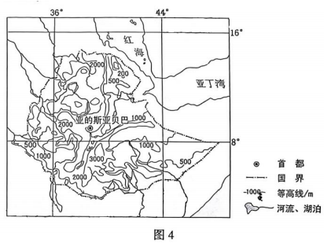

(1)评价埃塞俄比亚发展灌溉农业的水资源条件和地形条件。(6 分)

(2)指出埃塞俄比亚推广灌溉技术对农业发展的重要作用。(4 分)

(3)说明埃塞俄比亚难以大规模引进灌溉农机具的社会经济原因。(8 分)

(4)为培育埃塞俄比亚灌溉农机具市场提出合理化建议。(4 分)

**37、阅读图文材料，完成下列型求。(24 分)**

风蚀退化是风蚀导致地表松散层细颗粒物流失，粗颗粒物所占比例增加的现象。其过程如图左所示，某科研小组通过比较地表松散层表层和浅层的粗、细颗粒物含量。构建了风蚀粗化指数。该指数数值越大。说明表层比浅层粗颗粒物含量越高。图右显示青藏高原南部（针对风蚀）采样点粗化指数的分布。

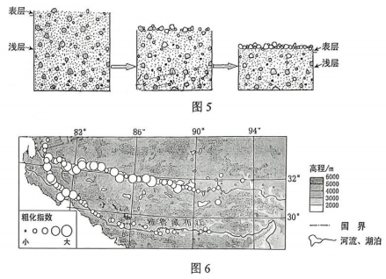

(1)说明风蚀粗化过程中地表松散层风蚀强度的变化。(6 分)

(2)指出图 6 所示区域风蚀粗化指数的空间分布特征，并解释其原因。(8 分)

(3)分析耕作对风蚀和风蚀粗化指数的影响。(6 分)

(4)提出图 6 所示区域因地制宜的风蚀防治措施。(4 分)

**38.阅读材料，完成下列要求。（14分）**

一片绿地、一顶帐篷、一桌美食，和家人、好友一起享受美景美食、谈天说地……打开手机，仿佛半个朋友圈都在露营。

据统计，截至2023年3月，我国共有8.75万家露营企业，2022年新增3.51万家，新增量同比增长54.5%，帐篷、睡袋、折叠桌椅等商品产销量大幅度增长，企业不断推出“露营+钓鱼+瑜伽”“露营+烧烤+篝火晚会”“露营+亲子活动”等诸多新产品和新服务。2022年中国露营经济核心市场规模达到1134.7亿元，同比增长51.8%;带动市场规模为5816.1亿元，同比增长52.6%。

**结合材料并运用经济知识，分析露营热的原因及其对促进经济发展的作用。**

**39.阅读材料，完成下列要求。（12分）**

党的二十大报告指出，扎实推进依法行政，强化行政执法监督机制和能力建设，严格落实行政执法责任制和责任追究制度。

为贯彻落实中央《关于更加有效发挥统计监督职能作用的意见》，某省2022年开展省级统计督察、执法检查。2022年5月，该省11市统计局进行统计执法检查，发现一家企业上报1~3月工业总产值的数据为9268.8万元，但实查数据为7620.6万元。

相差1648.2万元。随后，市统计局根据《中华人民共和国统计法》相关条款规定，按照省统计局系统行政处罚数量实施细则，责令该企业改正违法行为，依法对其作出警告和罚款处罚。

**结合材料，运用《政治生活》知识分析应如何加强统计执法监督。**

**40.阅读材料，完成下列要求。（26分）**

为解决传统菌业生产中日益突出的“菌林矛盾”这一世界难题，1983年，林占熺团队引进某原产于北非多年生禾本科植物，经过不断改良，培育出耐旱抗寒、适应范围广的优质草种；1986年，该团队“以草代木”栽培食、药用菌新技术的菌草研究取得突破，创造性地实现了菌与草的结合；1996年，林占熺正式将菌草的汉语拼音确定为菌草的英文名称。随着研究的深入，林占焓团队创立了“菌草学”这门新兴学科，拓展应用菌草技术于沙漠治理、饲料生产和生物质能源与材料开发等领域，菌草新兴生态产业逐渐成型。

菌草技术作为中…国政府援助发展中国家实用技术培训项目、联合国“中国与其他发展中国家优先合作项目”，被推广到100多个国家，在荒漠化土地治理、助推居民脱贫致富中取得显著成效，在中国科技人员帮助下，菌草在巴布亚新几内亚种植成功，当地民众将菌草称作“中国草”，该国一部长把女儿的名字改成“菌草”。

科研、扶贫几十年，林占熺拒绝高薪聘请，克服种种困难，坚持把论文写在祖国大地上，写在农民的钱袋里，在全国科技扶贫中取得显著的经济效益和社会效益，获得“中国十大扶贫状元”等多项荣誉，登上了“时代楷模”领奖台。

**（1）社会实践的需要推动我国菌草科学研究和技术创新不断取得新突破，运用认识论的知识对此加以阐释。（12分）**

**（2）结合材料并运用文化交流的知识，说明我国菌草技术的全球应用推广是如何提升中华文化国际影响力的。（10分）**

**（3）林占熺当选感动中国2022年度人物，他的事迹是如何感动你的，请列举两点。（4分）**

41. 阅读材料，完成下列问题。

《塞尔登中国地图》长160厘米，宽96.5厘米，采用中国古代风景画手法，使用汉字标注，并采用上北下南方位，同时标识了欧洲风格的罗盘和比例尺条。图中明朝信息最为丰富，北京城、黄河、各省边界等都有详细描绘。但却仅位于地图左上部分，中国南海前所未有地占据了中央位置。地图展现了东亚和东南亚全貌，覆盖了西起印度洋、北抵日本海、东南达印尼中部诸岛的广大地区。该地图瞻观性较高，但它并非一幅中国传统的陆地舆图，而更可能是一幅航海路线图。这些航线以中国南部的泉州与漳州港为起点，形成一个网络、最远可达地区最西端的印度于利于特港。图中还标注了如何前往也门、阿曼和霍尔木兹海峡。有学者根据图中信息判定，该地图为明末中国人所绘。

该地图后被英国东印度公司的约翰·萨利斯获得，辗转落到了约翰·塞尔登（1584—1654）手中。塞尔登是英国律师，下议院议员，东方学家，是对波斯、阿拉伯以及中国的相关知识感兴趣的英国学者之一。在他那个年代，海洋是全世界关注的焦点。塞尔登比同时代的人更敏锐地察觉到，自己生活在一个正经历海洋变迁的时代。他主张海洋在某些特定情况下，可以由国家行使管辖权。在去世前夕，他将该地图捐赠给母校牛津大学博德利图书馆，《塞尔登中国地图》的名字也由此而来。

——摘编自（加）卜正民著《塞尔登的中国地图：重返东方大航海时代》等

（1）根据材料并结合所学世界近代史知识，简析这幅地图流传到英国的背景。

（2）根据材料并结合所学知识，说明学者判断这幅地图为中国人所绘制的依据，以及该地图的意义。

42. 阅读材料，完成下列要求。

材料 武汉长江大桥

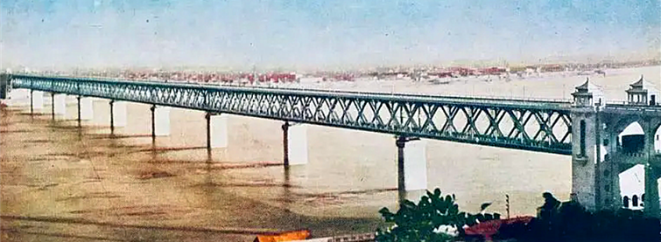

武汉长江大桥是新中国在长江上建造的第一座铁路、公路两用大桥，也是第一个五年计划的重点建设项目。毛泽东豪迈地写道：“一桥飞架南北，天堑变通途。”，武汉长江大桥已经成为新中国的国家记忆。

新中国成立以来，我们的国家发生了翻天覆地的变化，创造了一个又一个人类发展史上的伟大奇迹，无论是中国历史上，还是世界历史上，都是一部感天动地的奋斗史诗。

结合史实阐释一则新中国的“国家记忆”。(要求：体现国家意义，观点正确，史论结合，逻辑严谨。)

（二）选考题：共25分。请考生从2道地理题、3道历史题中每科任选一题作答。如果多做，则每科按所做的第一题计分。

43.[地理—选修 3：旅游地理](10 分)

甘肃省平凉市养牛历史悠久，实施乡村振兴战略以来，当地将迁入新居农户腾退的窑洞改造成牛舍，专门养殖地方优良品种平凉红牛。窑洞养牛（下图）不仅实现了废弃窑洞的资源化利用和农户增收，而且具有旅游开发前景。某地理研学小组为设计与窑洞养牛相关的旅游产品，计划开展调研活动。

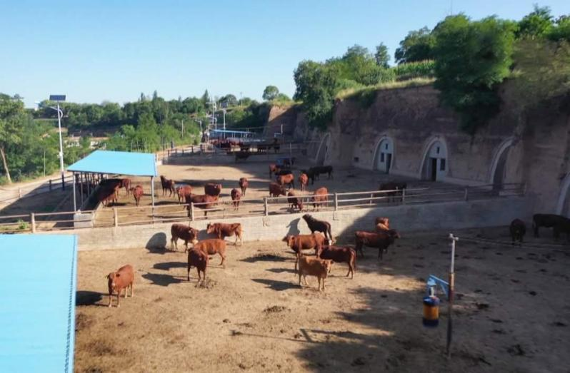

简述该小组需要调查的内容。

44. [地理—选修 6：环境保护](10 分)

我们坚持绿水青山就是金山银山的理念，坚持山水林田湖草沙一体化保护和系统治理，全方位，全地域，全过程加强生态环境保护，生态文明制度体系更加健全，污染防治攻坚向纵深推进，绿色、循环、低碳发展迈出坚实步伐，生态环境保护发生历史性、转折性、全局性变化，我们的祖国天更蓝，山更绿，水更清。

——摘自党的二十大报告

说明“山水林田湖草沙一体化保护和系统治理”蕴含的自然环境整体性原理。

45. 【历史—选修1：历史上重大改革回眸】

材料 农奴制改革前，俄国铁路建设较为缓慢。1855年，俄国铁路总长度仅为980俄里。1861年农奴制改革后，为适应经济发展需要，政府又制定了一系列财政和行政管理措施。并为私有铁路公司作为建设资金的股票和债券提供5%的收入担保。1870-1880年，俄国政府将境外发行债券中的6亿卢布入股政府的专项铁路建设基金，以用于购买私有铁路公司的债券、股票等。19世纪80年代至90年代，政府全面收购私有铁路公司，统一造价。随着帝国主义在远东地区矛盾的加剧，90年代俄国铁路修建的重心转向中亚、西伯利亚和远东地区。至90年代末，铁路长达5万多俄里。

——摘编自张广翔、逯红梅《19世纪下半期俄国私有铁路建设及政府的相关政策》等

（1）根据材料并结合所学知识，简析19世纪后半期俄国铁路建设发展的特点。

（2）根据材料并结合所学知识，说明俄国农奴制改革对铁路建设的影响。

46. 【历史—选修3：20纪的战争与和平】

材料 九一八事变后,日本侵略者加快向中国东北移民的步伐，在伪满初即制订了所谓“屯田兵”移民和一般“农业移民”的侵略方针。为实现移民侵略,日本政府对本国人民进行欺诈性宣传。日本移民主要配置在沿苏边境一带，山林边缘地区，重要政治、经济、军事和交通的中心地区，日本侵略者认为“选定和取得农耕地，与满洲日农移民成败的关系极大”。1936年，日本政府正式通过了庞大的移民计划，并列为“七大国策”之一。为此，日本和伪满洲国都强化了有关移民机构。截至1944年底，日本移民侵占土地相当于当时东北耕地总面积的1/10，到1945年战败投降为止，日本在中国东北的移民达10.6万户31.8万人。

——摘编自孔经纬《一九三一至一九四五年间日本帝国主义移民我国东北的侵略活动》等

（1）根据材料并结合所学知识，概括抗战时期日本侵略者向中国东北移民主要方式。

（2）根据材料并结合所学知识，说明抗战时期日本侵略者移民中国东北的后果。

47. 【历史—选修4：中外历史人物评说】

材料 孔子“以诗书礼乐教”，在周游列国遭遇困境的情况下，仍“讲诵弦歌不衰”。孔子曾向鲁国、齐国的音乐大师学习，并有深刻的领悟力和高超的演奏技巧。史载，孔子整理的《诗》305篇，“皆弦歌之，以求合《韶》《武》《雅》《颂》之音，礼乐自此可得而述，以备王道，成六艺”。孔子强调“正音”“雅乐”，反对靡靡之音，他说：“《关雎》，乐而不淫，哀而不伤。”又说：“恶紫之夺朱也，恶郑声之乱雅乐也，恶利口之覆邦家者。”在孔子看来，“乐教”不仅仅是声乐、器乐、歌舞等形式，而且是育人才、齐风俗，实现政治与社会理想的重要途径。“礼云礼云，玉帛云乎哉?乐云乐云，钟鼓云乎哉?”

——据《史记》等

（1）根材料并结合所学知识，概括孔子提倡“乐教”的原因。

（2）根据材料并结合所学知识，简折孔子“乐教”思想的影响。